МИНИСТЕРСТВО ОБРАЗОВАНИЯ И НАУКИ РОССИЙСКОЙ ФЕДЕРАЦИИ

Федеральное государственное бюджетное образовательное учреждение  
высшего профессионального образования

**"Южно-Уральский государственный университет"**

**(национальный исследовательский университет)**

**Факультет Вычислительной математики и информатики**

**Кафедра системного программирования**

КУРСОВАЯ РАБОТА

бакалавра направления 010400 «Информационные технологии»

**«Разработка веб-приложения для публикования учебного расписания студентов на сайте факультета ВМИ»**

|  |  |
| --- | --- |
|  | Автор работы:  студент группы ВМИ-356  Леготин Виктор Викторович  Научный руководитель: старший преподаватель кафедры системного программирования  Силкина Надежда Сергеевна  Оценка: ___________  Дата: ___________  Подпись: ___________ |

Челябинск 2013

МИНИСТЕРСТВО ОБРАЗОВАНИЯ И НАУКИ РОССИЙСКОЙ ФЕДЕРАЦИИ

Федеральное государственное бюджетное образовательное учреждение  
высшего профессионального образования

**«Южно-Уральский государственный университет»**

**(национальный исследовательский университет)**

**Факультет Вычислительной математики и информатики**

**Кафедра системного программирования**

УТВЕРЖДАЮ

Зав. кафедрой СП

__________ Л.Б. Соколинский

10.02.2013

**ЗАДАНИЕ**

**на выполнение курсовой работы**

по дисциплине «Программная инженерия»

студенту группы ВМИ-356 В.В. Леготина,

обучающемуся по направлению 010400.62 «Информационные технологии»

1. **Тема работы**Разработка веб-приложения для публикования учебного расписания студентов на сайте факультета ВМИ.
2. **Срок сдачи студентом законченной работы:** 31.05.2013 г.
3. **Исходные данные к работе (три основных источника)**
4. Дейт К. Дж. Введение в системы баз данных. – М.: «Вильямс», 2006. –1328 с.;
5. Россум Г., Дрейк Ф.Л.Дж. Язык программирования Python. – 2001. – 454 с.;
6. Головатый А., Каплан-Мосс Д. Django. Подробное руководство – М.: Символ-Плюс, 2010. -560 с.
7. **Перечень подлежащих разработке вопросов**
8. проанализировать предметную область;
9. спроектировать и создать соответствующую предметной области базу данных;
10. спроектировать модульную структуру приложения;
11. разработать дизайн системы;
12. реализовать систему;
13. выполнить тестирование системы.

**Дата выдачи задания:** «9» февраля 2013 г.

Научный руководитель Н.С. Силкина

Задание принял к исполнению В.В. Леготин

# Оглавление

Оглавление 3

Введение 4

Актуальность атата работы 4

Цели и задачи работы 5

Структура и объем работы 5

1. Обзор технологий построения информационных систем 7

1.1 Технологии проектирования информационных систем 7

1.2 СУБД для информационной системы 8

1.3 Архитектура клиент-сервер 9

1.4 Варианты построения информационных систем с веб-интерфейсом 10

2. Требования к веб-приложению биллинговой системы 12

2.1 Функциональные требования 12

2.2 Нефункциональные требования 13

2.3 Прецеденты использования биллиноговой системы 13

3. Архитектура веб-приложения биллинговой системы 16

3.1 Общий интерфейс системы 16

3.2 Работник договорного отдела 16

3.3 Экономист 17

3.4 Расчетчик 18

3.5 Сотрудник по обработке оплат 18

3.6 Специалист по работе с задолженностью 19

3.7 Бизнес-аналитик 20

4. Реализация веб-приложения биллинговой системы 21

5. Тестирование веб-приложения биллинговой системы 22

Заключение 23

Литература 24

# Введение

## Актуальность работы

Уже долгое время одним из самых важных направлений научно-технического прогресса в мире является автоматизация, используемая, в том числе, с целью освобождения человека от участия в процессе получения информации или существенного уменьшения степени этого участия в данном процессе.

Для студента вуза важной информацией является его учебное расписание, согласно которому он посещает занятия, предусмотренные его учебным планом. Многие родители, осуществляющие контроль посещаемости учебных занятий своими детьми, также хотели бы иметь возможность просмотра актуального расписания студентов. Таким образом, вузу и, в частности, каждому факультету необходимы средства, обеспечивающие быстрый доступ к учебному расписанию, что способствует более комфортному обучению студентов и улучшению посещаемости учебных занятий.

На момент написания данной работы факультет Вычислительной математики и информатики (ВМИ) Южно-Уральского государственного университета (ЮУрГУ) предоставляет доступ к расписанию занятий при помощи информационного стенда в вузе и pdf-документа на официальном сайте факультета. Это накладывает серьезные ограничения на доступ к расписанию в различных ситуациях. Например, кто-то может не иметь программного обеспечения для просмотра pdf-документов через веб-браузер или не иметь в данный момент возможности прибыть в вуз для получения информации о расписании со стенда факультета. Кроме того, существующий вариант отображения учебного расписания приносит значительные неудобства при поиске в нем необходимых элементов.

Исправить текущую ситуацию поможет создание веб-сервиса для публикации расписания факультета и просмотра персонального расписания для каждого студента. В связи с высоким уровнем информатизации и повсеместным внедрением доступа к сети Интернет функционирование данного сайта обеспечит мгновенный доступ к информации о расписании студентов отовсюду.

Таким образом, наличие веб-сервиса для публикации учебного расписания для вуза и его отдельных факультетов является актуальной задачей.

## Цели и задачи работы

Целью данной работы является разработка сервиса для публикации учебного расписания факультета ВМИ ЮУрГУ на основе веб-технологий. Для достижения поставленной цели необходимо решить следующие задачи:

1. проанализировать предметную область;
2. спроектировать и создать соответствующую предметной области базу данных;
3. спроектировать модульную структуру приложения;
4. разработать дизайн системы;
5. реализовать систему;
6. выполнить тестирование системы;
7. осуществить внедрение системы на факультете ВМИ.

Система должна предоставлять следующие возможности:

1. добавление расписания учебных занятий студентов факультета;
2. редактирование информации об учебных занятиях студентов;
3. просмотр расписания учебных занятий;
4. просмотр расписания занятий выбранной группы;
5. просмотр расписания занятий авторизованного пользователя на ближайшие два дня;
6. просмотр расписания занятий авторизованного пользователя в зависимости от личных настроек.

## Структура и объем работы

Работа состоит из введения, нескольких разделов, библиографии и приложения. Объем работы составляет несколько страниц, объем библиографии – несколько источников.

В первой главе производится анализ предметной области. Рассматриваются подобные существующие веб-сервисы и выделяются их основные функции, на основе которых формируются требования к сервису публикования расписания факультета ВМИ, а также выполняется анализ учебного процесса студентов Южно-Уральского государственного университета и соответствующих ему принципов формирования учебного расписания.

Во второй главе описывается процесс проектирования системы публикования расписания факультета ВМИ: проектирование базы данных на основе сущностей, полученных в результате анализа предметной области, а также проектирование приложения.

В третьей главе описывается процесс создания дизайна сайта: выбор средств разработки, создание фирменного стиля, лейаута и эскиза страниц.

Четвертая глава посвящена реализации системы. В этом разделе описаны технологии, используемые для создания системы, описан процесс создания системы и базы данных.

В пятом разделе описан процесс и результаты тестирования системы.

В заключении сделаны выводы о проделанной работе, выносимые на защиту.

# Анализ предметной области

В ходе работы над курсовой работой бакалавра был проведен обзор аналогичных сервисов для публикования учебного расписания других вузов. Также был проанализирован учебный процесс студентов Южно-Уральского государственного университета и, в частности, факультета ВМИ, для проведения проектирования требуемой системы.

# Требования к веб-приложению биллинговой системы

## Функциональные требования

Энергосбытовая компания занимается продажей услуг физическим и юридическим лицам города Челябинска. С каждым контрагентом компания заключает договор купли-продажи, на основании которого осуществляется сделка между энергосбытовой компанией и потребителем. Данные о контрагентах и договорах хранятся в базе данных и могут быть отредактированы сотрудниками компании посредством использования биллинговой системы.

В соответствии с этим договором, компания каждый месяц выставляет контрагенту счет. Начисления формируются биллинговой системой автоматически в соответствии с показаниями счетчиков и тарифами, установленными компанией.

После выполнения начислений биллинговая система обрабатывает поступившие оплаты (соотносит оплаты с договорами) и вычисляет задолженности по каждому договору для контрагентов.

Анализируя данные о продажах услуг компании и задолженностях, биллинговая система формирует соответствующие отчеты, по результатам которых определяется политика компании в ее дальнейшей работе.

Функциональные требования определяют функциональность программного обеспечения, то есть описывают, какое поведение должна предоставлять разрабатываемая система. Функциональные требования включают в себя бизнес-требования и пользовательские требования. В ходе интервью с заказчиком были выявлены следующие функциональные требования для реализации веб-приложения, работающего с биллинговой системой энергосбытовой компании:

1. Система должна обеспечивать ввод, хранение и редактирование данных по контрагентам (физическим и юридическим) лицам.
2. Система должна обеспечивать ввод, хранение и редактирование данных по договорам энергоснабжения.
3. Система должна обеспечивать ввод данных по тарифам.
4. Система должна обеспечивать ввод показаний приборов учета.
5. Система должна осуществлять выполнение авансовых и итоговых начислений.
6. Система должна формировать платежные документы (счета).
7. Система должна осуществлять учет поступивших оплат.
8. Система должна осуществлять операцию разноски оплаты (формирования связей между начислением и оплатой)
9. Система должна подсчитывать задолженности по договорам.
10. Система должна осуществлять анализ структуры и динамики дебиторской задолженности.
11. Система должна осуществлять интеллектуальную обработку данных - анализ и прогнозирование продаж (поквартально, за год)

## Нефункциональные требования

Нефункциональные требования описывают свойства и ограничения, накладываемые на информационную систему. Нефункциональные требования определяют бизнес-правила, системные требования и т.д. Для реализации веб-приложения для работы с биллинговой системой энергосбытовой компании были зафиксированы следующие нефункциональные требования:

1. Система должна быть разработана на программном обеспечении Oracle.
2. Система должна быть реализована в соответствии с трехзвенной клиент-серверной архитектурой: клиент (стандартный веб - браузер) - сервер приложений - сервер БД.

## Прецеденты использования биллиноговой системы

Можно выделить шесть основных актеров, взаимодействующих с разрабатываемой биллинговой системой ():

*Работник договорного отдела* регистрирует и обновляет информацию о контрагентах и заключенных с ними договорах купли-продажи услуг компании.

*Экономист* устанавливает новые тарифы или редактирует существующие цены на услуги компании.

*Расчетчик* обрабатывает данные, считанные с показаний приборов учета, и на основе этих данных выставляет счета по договорам и отправляет эти счета контрагентам.

*Сотрудник по обработке оплат* обрабатывает поступившие оплаты с целью подсчета задолженности по каждому договору.

*Специалист по работе с задолженностью* анализирует информацию о должниках энергосбытовой компании.

*Бизнес-аналитик* оценивает работу компании на основе отчетов по продажам услуг энергосбытовой компании.

На данной диаграмме некоторые низкоуровневые прецеденты объединены в прецеденты более высокого порядка.

Кратко описать каждый прецедент: пример Анализ задолженностей – на основе информации о задолженностях клиентов системы, составить отчет, о клиентах, имеющих наиболее длительные задолженности, наибольший объем задолженностей и т.п.

Более подробное описание прецедентов для каждого актера, взаимодействующего с биллинговой системой, представлено в Приложении 1.

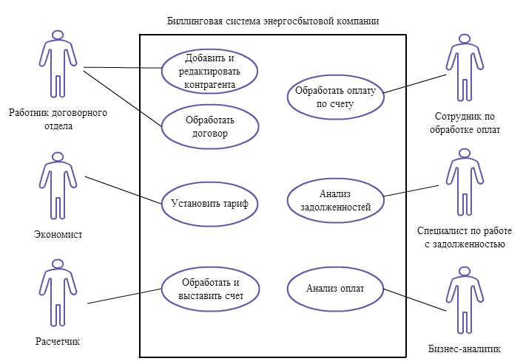

Рис. 1. Диаграмма прецедентов биллинговой системы   
энергосбытовой компании

# Архитектура веб-приложения биллинговой системы

## Общий интерфейс системы

Интерфейс веб-приложения предоставляет отдельные методы работы с системой в зависимости от того, какими правами обладает пользователь, вошедший в систему:

* интерфейс работника договорного отдела;
* интерфейс работника-экономиста;
* интерфейс расчетчика;

Один пользователь может получить доступ сразу к нескольким интерфейсам, если соответствующие роли прописаны в его пользовательском профиле.

Общий интерфейс системы представлен на Рис. 2.

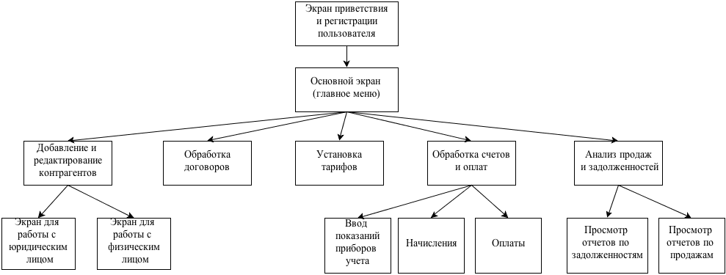

Рис. 2. Общий интерфейс системы (диаграмма доступных пользовательских интерфейсов)

## Работник договорного отдела

Работник договорного отдела заключает новые договора с контрагентами или расторгает существующие. Соответственно он должен заполнять (обновлять, удалять) информацию о контрагентах, с которыми сотрудничает компания, и обрабатывать данные о договорах, которые заключены с контрагентами (Рис. 3).

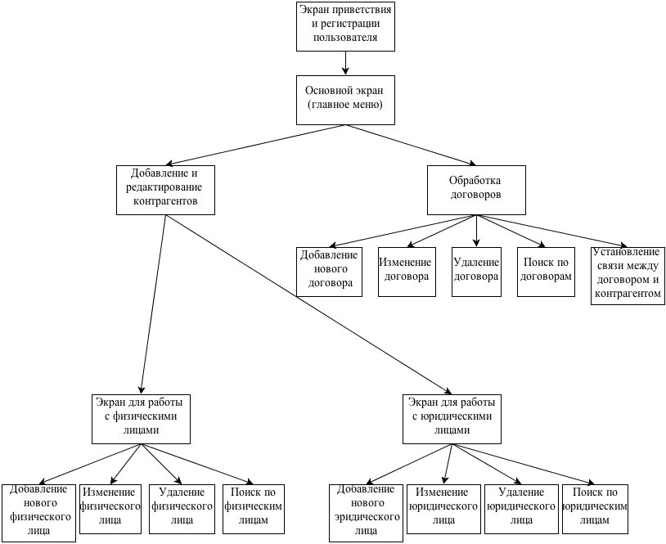

Рис. 3. Диаграмма прецедентов для работника договорного отдела

## Экономист

Экономист компании устанавливает тарифы по оплате услуг, предоставляемых компанией. Наряду с установлением цен на новые услуги, экономист может изменить или удалить существующие тарифы (Рис. 4).

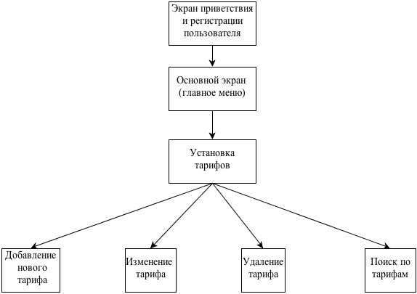

Рис. 4. Диаграмма прецедентов для экономиста

## Расчетчик

Расчетчик энергосбытовой компании снимает показания с приборов учета (счетчиков) и вводит эти данные в базу. Расчетчик также имеет права на редактирование или удаление устаревших данных.

Второй задачей расчетчика является выполнение начислений (авансовых и итоговых) в соответствии с показаниями приборов учета и тарифами на предоставление услуг компании, которые устанавливает экономист. По результатам полученных данных расчетчик может зафиксировать операцию, т.е. выставить счет контрагенту, или отменить полученные счета, если они заведомо ложные (Рис. 5).

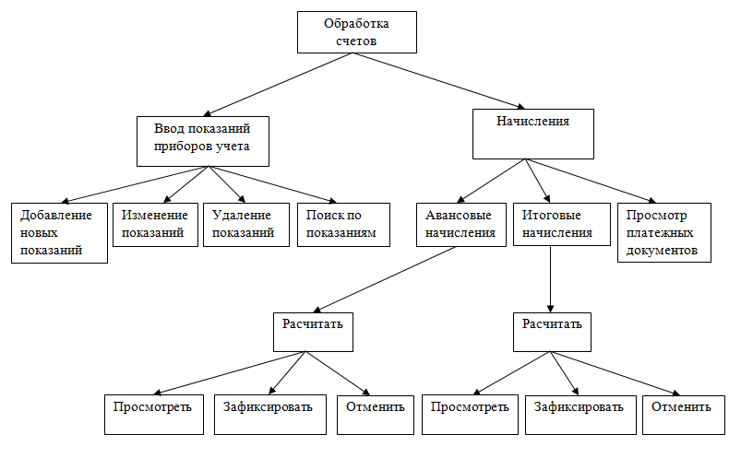

Рис. 5. Диаграмма прецедентов для расчетчика

## Сотрудник по обработке оплат

Сотрудник по обработке оплат ведет учет поступивших оплат на счет энергосбытовой компании. Он может добавлять новые оплаты вручную или осуществлять импорт оплат посредством специализированно программы.

Сотрудник по обработке оплат производит операцию разноски оплаты, т.е. в первую очередь, соотносит оплату с конкретным договором (один контрагент может заключить несколько договоров), а во вторых связывает оплату с конкретным начислением внутри договора с тем, чтобы в будущем могла быть подсчитана задолженность по каждому договору (Рис. 6).

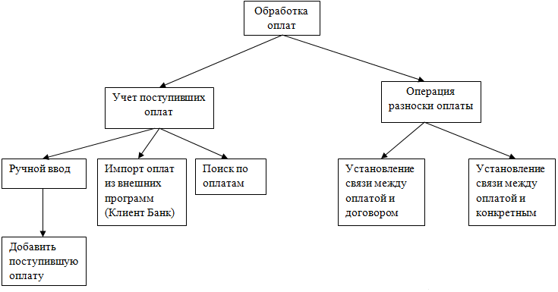

Рис. 6. Диаграмма прецедентов для сотрудника по обработке оплат

## Специалист по работе с задолженностью

Специалист по работе с задолженностью может только просматривать отчеты по конкретным должникам, а также по структуре, динамике задолженности в целом. Эти отчеты очень важны для компании, поскольку по результатам отчетов сотрудник должен выработать эффективную политику по работе с должниками. Иначе энергосбытовая компания рискует остаться банкротом (Рис. 7).

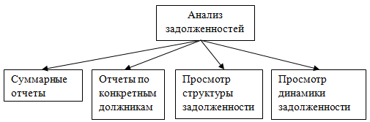

Рис. 7. Диаграмма прецедентов для специалиста по работе с задолженностью

## Бизнес-аналитик

Бизнес-аналитик может лишь просматривает отчеты по продажам услуг энергосбытовой компании. По этим отчетам делается вывод о работе компании и вырабатывается дальнейшая бизнес-стратегия (Рис. 8).

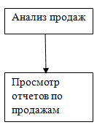

Рис. 8. Диаграмма прецедентов для бизнес-аналитика

# Реализация веб-приложения биллинговой системы

База данных, роли пользователей и ограничения на доступ к функциям по ролям, хранение паролей…

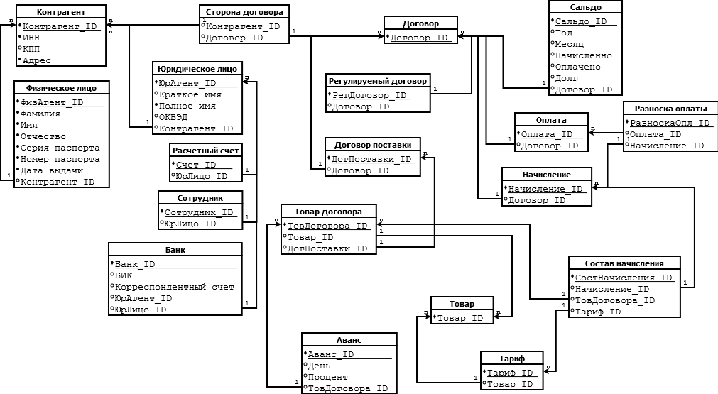

Рис. 9. Схема базы данных (увеличить)

# Тестирование веб-приложения биллинговой системы

Скрин-шоты форм

# Заключение

# Литература

1. Колетцки П., Миллс Д. Oracle JDeveloper 10g Руководство по разработке Интернет-приложений J2EE с помощью Oracle JDeveloper и Oracle ADF. – М.: Лори, 2012. –574 с.
2. Арлоу Д., Нейштадт А. UML 2 и Унифицированный процесс. Практический объектно-ориентированный анализ и проектирование. 2-е издание – СПб: Символ-плюс, 2007. –624 с.
3. Сьерра К., Бейтс Б. Изучаем Java. 2-е издание. – М.: Эксмо, 2012. –708 с.
4. Вендров А.М. Проектирование программного обеспечения экономических информационных систем. – М.: Финансы и статистика, 2000. –352 с.
5. Кайт Т. Oracle для профессионалов: Архитектура, методики программирования и особенности версий 9i, 10g, 11g. – М.: Вильямс, 2011. –848 с.
6. Кайт Т. Эффективное проектирование приложений Oracle. – М.: Лори, 2008. –656 с.
7. Гарсиа–Молина Г., Ульман Д., Уидом Д. Системы баз данных. Полный курс. – М.: Вильямс, 2003. – 1088 с.
8. Бенкен Е. PHP, MySQL, XML. Программирование для интернета. 3-е издание. – СПб: БХВ–Петербург, 2011. – 304 с.
9. Бобровский С. Oracle Database XE для Windows. Эффективное использование. – М.: Лори, 2009. – 512 с.

Приложение 1. Описание прецедентов

**Таб. 1** Описание прецедента AddPerson

|  |  |
| --- | --- |
| Имя прецедента | Прецедент AddPerson |
| Идентификатор прецедента | ID: 1 |
| Краткое описание | Добавить новое физическое лицо |
| Актеры, вовлеченные в прецедент | Главные актеры: работник договорного отдела  Второстепенные актеры: нет |
| Состояние системы до начала прецедента | Заключение договора с новым физическим лицом, получение данных о новом физическом лице |
| Фактические этапы прецедента | 1. Проверить наличие физического лица в системе (по ИНН)  2. Ввести данные по новому физическому лицу (ФИО, адрес, серия и номер паспорта, ИНН и другие реквизиты) |
| Состояние системы после окончания прецедента | Информация о новом физическом лице введена в базу данных |
| Альтернативные потоки | Выдать сообщение о наличие в системе физического лица с таким же ИИН |

**Таб. 2** Описание прецедента EditPerson

|  |  |
| --- | --- |
| Имя прецедента | Прецедент EditPerson |
| Идентификатор прецедента | ID: 2 |
| Краткое описание | Изменить данные о существующем в базе данных физическом лице |
| Актеры, вовлеченные в прецедент | Главные актеры: работник договорного отдела  Второстепенные актеры: нет |
| Состояние системы до начала прецедента | Получены новые данные по существующему в базе данных физическому лицу |
| Фактические этапы прецедента | 1. Ввести измененные данные физического лица |
| Состояние системы после окончания прецедента | Информация о физическом лице обновлена |
| Альтернативные потоки | Нет |

**Таб. 3** Описание прецедента AddCompany

|  |  |
| --- | --- |
| Имя прецедента | Прецедент AddCompany |
| Идентификатор прецедента | ID: 3 |
| Краткое описание | Добавить новое юридическое лицо |
| Актеры, вовлеченные в прецедент | Главные актеры: работник договорного отдела  Второстепенные актеры: нет |
| Состояние системы до начала прецедента | Заключение договора с новым юридическим лицом, получение данных о новом юридическом лице |
| Фактические этапы прецедента | 1. Проверить наличие юридического лица в системе (по КПП)  2. Ввести данные по новому юридическому лицу (название, адрес, КПП и другие реквизиты) |
| Состояние системы после окончания прецедента | Информация о новом юридическом лице введена в базу данных |
| Альтернативные потоки | Выдать сообщение о наличие в системе юридического лица с таким же КПП |

**Таб. 4** Описание прецедента EditCompany

|  |  |
| --- | --- |
| Имя прецедента | Прецедент EditCompany |
| Идентификатор прецедента | ID: 4 |
| Краткое описание | Изменить данные о существующем в базе данных юридическом лице |
| Актеры, вовлеченные в прецедент | Главные актеры: работник договорного отдела  Второстепенные актеры: нет |
| Состояние системы до начала прецедента | Получены новые данные по существующему в базе данных юридическому лицу |
| Фактические этапы прецедента | 1. Ввести измененные данные юридического лица |
| Состояние системы после окончания прецедента | Информация о юридическом лице обновлена |
| Альтернативные потоки | Нет |

**Таб. 5** Описание прецедента AddContract

|  |  |
| --- | --- |
| Имя прецедента | Прецедент AddContract |
| Идентификатор прецедента | ID: 5 |
| Краткое описание | Добавить новый договор энергоснабжения |
| Актеры, вовлеченные в прецедент | Главные актеры: работник договорного отдела  Второстепенные актеры: нет |
| Состояние системы до начала прецедента | Заключен новый договор энергоснабжения |
| Фактические этапы прецедента | 1. Проверить наличие данного договора в системе (по номеру договора)  2. Ввести данные по новому заключенному договору (номер, вид, даты заключения и тд) |
| Состояние системы после окончания прецедента | Информация о новом договоре введена в базу данных |
| Альтернативные потоки | Выдать соответствующее сообщение о наличие договора в системе с таким же номером |

**Таб. 6** Описание прецедента EditContract

|  |  |
| --- | --- |
| Имя прецедента | Прецедент EditContract |
| Идентификатор прецедента | ID: 6 |
| Краткое описание | Изменить данные существующего в базе данных договора энергоснабжения |
| Актеры, вовлеченные в прецедент | Главные актеры: работник договорного отдела  Второстепенные актеры: нет |
| Состояние системы до начала прецедента | Получены новые данные по существующему в базе данных договору |
| Фактические этапы прецедента | 1. Ввести измененные данные по договору |
| Состояние системы после окончания прецедента | Информация о договоре энергоснабжения обновлена |
| Альтернативные потоки | Нет |

**Таб. 7** Описание прецедента EnterTariff

|  |  |
| --- | --- |
| Имя прецедента | Прецедент EnterTariff |
| Идентификатор прецедента | ID: 7 |
| Краткое описание | Создать справочник, содержащий информацию о тарифах |
| Актеры, вовлеченные в прецедент | Главное актеры: экономист  Второстепенные актеры: нет |
| Состояние системы до начала прецедента | Получена информация о новых тарифах |
| Фактические этапы прецедента | 1. Проверить наличие тарифа в базе данных  2. Завести в справочнике информацию о новом тарифе |
| Состояние системы после окончания прецедента | Обновленная информация о существующих тарифах в базе данных |
| Альтернативные потоки | Изменить значения этого тарифа, если он найден в базе данных |

**Таб. 8** Описание прецедента EnterDataOfMeter

|  |  |
| --- | --- |
| Имя прецедента | Прецедент EnterDataOfMeter |
| Идентификатор прецедента | ID: 8 |
| Краткое описание | Ввести новые показания приборов учета в базу данных |
| Актеры, вовлеченные в прецедент | Главные актеры: расчетчик  Второстепенные актеры: нет |
| Состояние системы до начала прецедента | Получены новые показания приборов учета потребления электроэнергии |
| Фактические этапы прецедента | 1. Ввести новые показания прибора учета в соответствующую таблицу базы данных |
| Состояние системы после окончания прецедента | Обновленная информация о показаниях приборов учета потребления электроэнергии |
| Альтернативные потоки | Нет |

**Таб. 9** Описание прецедента ChargePrepayment

|  |  |
| --- | --- |
| Имя прецедента | Прецедент ChargePrepayment |
| Идентификатор прецедента | ID: 9 |
| Краткое описание | Выполнить авансовые начисления потребителям электроэнергии (контрагентам) |
| Актеры, вовлеченные в прецедент | Главные актеры: расчетчик  Второстепенные актеры: нет |
| Состояние системы до начала прецедента | Наступила определенная дата (скажем, 1-ое число каждого месяца) |
| Фактические этапы прецедента | 1. Проверить, было ли выполнено авансовое начисление для текущего контрагента  2. Выполнить авансового начисления для контрагента |
| Состояние системы после окончания прецедента | Информация о новом авансовом начислении для каждого контрагента введена в базу данных |
| Альтернативные потоки | Выдать соответствующее сообщение о том, что для текущего контрагента авансовое начисление уже было выполнено |

**Таб. 10** Описание прецедента ChargeBalance

|  |  |
| --- | --- |
| Имя прецедента | Прецедент ChargeBalance |
| Идентификатор прецедента | ID: 10 |
| Краткое описание | Выполнить итоговые начисления потребителям электроэнергии (контрагентам) |
| Актеры, вовлеченные в прецедент | Главные актеры: расчетчик  Второстепенные актеры: нет |
| Состояние системы до начала прецедента | Наступила определенная дата (скажем, 15-ое число каждого месяца) |
| Фактические этапы прецедента | 1. Проверить, было ли выполнено итоговое начисление для текущего контрагента  2. Выполнить итогового начисления для контрагента |
| Состояние системы после окончания прецедента | Информация о новом итоговом начислении для каждого контрагента введена в базу данных |
| Альтернативные потоки | Выдать соответствующее сообщение о том, что для текущего контрагента итоговое начисление уже было выполнено |

**Таб. 11** Описание прецедента FormPaymentDocuments

|  |  |
| --- | --- |
| Имя прецедента | Прецедент FormPaymentDocuments |
| Идентификатор прецедента | ID: 11 |
| Краткое описание | Сформировать платежные документы для всех контрагентов |
| Актеры, вовлеченные в прецедент | Главные актеры: расчетчик  Второстепенные актеры: нет |
| Состояние системы до начала прецедента | В базе данных появилась информация о новых авансовых или итоговых начислениях |
| Фактические этапы прецедента | 1. Сформировать платежную ведомость для каждого контрагента  2. Отправить платежную ведомость контрагенту |
| Состояние системы после окончания прецедента | Каждый контрагент получил платежные документы за текущий месяц (год) |
| Альтернативные потоки | Нет |

**Таб. 12** Описание прецедента AccountPayment

|  |  |
| --- | --- |
| Имя прецедента | Прецедент AccountPayment |
| Идентификатор прецедента | ID: 12 |
| Краткое описание | Учет оплат, поступивших на счет компании |
| Актеры, вовлеченные в прецедент | Главные актеры: сотрудник по обработке оплат  Второстепенные актеры: нет |
| Состояние системы до начала прецедента | Информация о поступление оплат |
| Фактические этапы прецедента | 1. Определить, в счет какого договора она поступила, и привязать оплату к договору |
| Состояние системы после окончания прецедента | Обновленная информация в базе данных о связи оплат и договоров |
| Альтернативные потоки | Нет |

**Таб. 13** Описание прецедента ConductPayment

|  |  |
| --- | --- |
| Имя прецедента | Прецедент ConductPayment |
| Идентификатор прецедента | ID: 13 |
| Краткое описание | Произвести операцию разноски оплаты , т.е. связать поступившую оплату и счета потребителя |
| Актеры, вовлеченные в прецедент | Главные актеры: сотрудник по обработке оплат  Второстепенные актеры: нет |
| Состояние системы до начала прецедента | Информация о поступлении оплаты от какого-либо контрагента |
| Фактические этапы прецедента | 1. Определить, в счет какого договора поступила оплата  2. Определить обязательства внутри договора, на который поступила оплата |
| Состояние системы после окончания прецедента | Обновленная информация в базе данных о связи оплат и обязательств |
| Альтернативные потоки | Нет |

**Таб. 14** Описание прецедента CalculateDebt

|  |  |
| --- | --- |
| Имя прецедента | Прецедент CalculateDebt |
| Идентификатор прецедента | ID: 14 |
| Краткое описание | Рассчитать задолженности по каждому договору для каждого контрагента |
| Актеры, вовлеченные в прецедент | Главные актеры: сама система  Второстепенные актеры: нет |
| Состояние системы до начала прецедента | По запросу пользователя (специалист по работе с задолженностью, сотрудник по обработке оплат), работающего с этой информацией |
| Фактические этапы прецедента | 1. Проверить, была ли рассчитана задолженность для текущего контрагента  2. Рассчитать задолженности для текущего контрагента по всем неоплаченным счетам |
| Состояние системы после окончания прецедента | Информация о существующих на данный момент задолженностях обновлена в базе данных |
| Альтернативные потоки | Обновить информацию (перерасчет задолженностей) для текущего контрагента |

**Таб. 15** Описание прецедента FormStructureOfDebt

|  |  |
| --- | --- |
| Имя прецедента | Прецедент FormStructureOfDebt |
| Идентификатор прецедента | ID: 15 |
| Краткое описание | Сформировать отчет, который выводит диаграмму о существующих задолженностях (текущая, просроченная, мораторная, реструктурированная, исковая) и их процентном соотношении |
| Актеры, вовлеченные в прецедент | Главные актеры: специалист по работе с задолженностью  Второстепенные актеры: нет |
| Состояние системы до начала прецедента | По запросу отчет пользователя , работающего с этой информацией, сформировать отчет о ней |
| Фактические этапы прецедента | 1. Разбить задолженности на группы (текущая, просроченная, мораторная, реструктурированная, исковая)  2. Отобразить структуру задолженностей на диаграмме |
| Состояние системы после окончания прецедента | Сформирован отчет о структуре задолженностей на данное время |
| Альтернативные потоки | Нет |

**Таб. 16** Описание прецедента FormDynamicOfDebt

|  |  |
| --- | --- |
| Имя прецедента | Прецедент FormDynamicOfDebt |
| Идентификатор прецедента | ID: 16 |
| Краткое описание | Сформировать отчет, который выводит график или таблицу о динамике изменения задолженностей за прошедший месяц (как текущая задолженность изменилась за месяц) |
| Актеры, вовлеченные в прецедент | Главные актеры: специалист по работе с задолженностью  Второстепенные актеры: нет |
| Состояние системы до начала прецедента | По запросу отчет пользователя, работающего с этой информацией, сформировать отчет о ней |
| Фактические этапы прецедента | 1. Разбить задолженности на группы (текущая, просроченная, мораторная, реструктурированная, исковая)  2. Отобразить динамику задолженностей на диаграмме |
| Состояние системы после окончания прецедента | Сформирован отчет о динамике задолжностей на данное время |
| Альтернативные потоки | Нет |

**Таб. 17** Описание прецедента PerformSalesAnalysis

|  |  |
| --- | --- |
| Имя прецедента | Прецедент PerformSalesAnalysis |
| Идентификатор прецедента | ID: 17 |
| Краткое описание | Выполнить интеллектуальная обработка существующих данных - анализ продаж поквартально, за год и тд |
| Актеры, вовлеченные в прецедент | Главные актеры: бизнес-аналитик  Второстепенные актеры: нет |
| Состояние системы до начала прецедента | Запрос информации об анализе продаж от руководства компании |
| Фактические этапы прецедента | 1. |
| Состояние системы после окончания прецедента | Пользователем получена информация об интеллектуальной обработке данных |
| Альтернативные потоки | Нет |